**Развитие речевого дыхания**

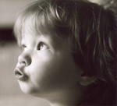Для детей имеющих нарушения речи необходимо формировать длительный ротовой выдох. Для этого нужно проводить следующие дыхательные упражнения:

1. Сдуть со стола мелко нарезанную цветную бумажку, пушинку, ватку.
2. Дуть на лежащие, на столе палочки, карандаши разной формы (круглые, граненые) и длины, стараясь отодвинуть их с места.
3. Дуть на шарики разной тяжести: пластмассовые, деревянные, резиновые.
4. Задуть на резком и длительном выдохе пламя свечи.
5. Поддержать в воздухе пушинку или маленький кусочек ватки на длительном выдохе.
6. Надуть резиновые шарики, бумажные и целлофановые мешочки, язычки, дуть в дудочку, вертушку.
7. Надувать мыльные пузыри.

**Развиваем пальчики**

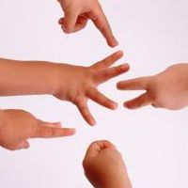Взаимосвязь тонкой (пальцевой) моторики и речевого развития известна уже давно. Еще наши прапрабабушки использовали в воспитании детей игры типа «Ладушки» и «Сорока кашу варила».

Помните, что, развивая тонкую моторику, Вы не только продвинете раз­витие своего ребенка вперед, но и сможете быстрее преодолеть отклонения, возникшие в речевом развитии ребенка.

Какие игры и упражнения можно порекомендовать для домашних занятий?

* Предложите своей маленькой дочурке превратиться в Золушку и разло­жить в две разные кружечки фасоль и горох, которые Вы перемешали в большой чашке.
* С сынишкой можно провести игру-соревнование на скорость. Кто скорее, папа или сын разложит большие и маленькие болтики или гайки в два разных контейнера?
* Покажите малышу, как можно складывать забавные фигурки из спичек или счетных палочек. Пусть сложит лесенку, елочку, домик, кроватку для куклы.
* Выкладывайте с ребенком узоры из гороха, фасоли, желудей. Используйте для основы картонку с тонким слоем пластилина.
* Лепите со своим крохой из пластилина, играйте в мозаику и пазлы, режьте ножницами.
* Учите ребенка застегивать и расстегивать пуговицы, шнуровать ботинки, плести косички из разноцветных шнурков.
* И наконец, игры с пальчиками или пальчиковая гимнастика. Проводите подобные упражнения регулярно и Вы увидите, что ребенок стал быстрее запоминать рифмованные тексты, а его речь стала более четкой и выра­зительной. Выразительно произносите текст и показывайте ребенку со­провождающие его движения. Пусть попробует делать гимнастику вместе с Вами, сначала хотя бы договаривая текст.

**Дождик**

Вышел дождик на прогулку.

Он бежит по переулку,

Барабанит по окошку,

Напугал большую кошку,

Вымыл зонтики прохожих,

Крыши дождик вымыл тоже.

Сразу город мокрым стал.

Дождик кончился. Устал.

*Шагаем пальчиками обеих рук по столу.*

*На каждую строку загибаем на обеих руках пальцы, начиная с больших.*

*Встряхиваем ладонями, как будто отряхи­ваем их от воды. Кладем ладони на стол.*

Для чистого звукопроизношения нужны сильные, упругие и подвижные органы речи – язык, губы, мягкое нёбе. Все речевые органы состоят из мышц. Если можно тренировать мышцы рук, ног, спины и т.д., значит, можно тренировать и мышцы языка и губ. Для этого существует специальная гимнастика, которая называется артикуляционной. Даже если ребенок еще не говорит, артикуляционная гимнастика поможет укрепить мышцы органов речи и подготовит базу для чистого звукопроизношения.

Гимнастика органов речи является подготовительным этапом при постановке звуков. Несомненно, постановкой и автоматизацией звуков должен заниматься только логопед! Пожалуйста, никакой самодеятельности! Некоторые родители почему-то считают, что они смогут воспитать у ребенка правильное произношение, многократно повторяя чистоговорки и скороговорки. Они и не подозревают, что сначала ребенок должен научиться правильно произносить изолированный звук, затем закрепить его в слогах, словах, а потом во фразе. Но, хотелось бы еще раз повториться, постановкой и автоматизацией звуков можно заниматься только под руководством логопеда.

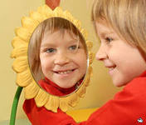 Проводить артикуляционную гимнастику надо ежедневно, а лучше два раза в день – утром и во второй половине дня после прогулки. Будьте терпеливы, спокойны и ласковы.

Сначала упражнения выполняются в медленном темпе обязательно перед зеркалом. На первых занятиях можно ограничиться и двукратным выполнением упражнения, главное, чтобы оно было выполнено качественно. Затем количество повторений увеличивают, доводя до 10 – 15 раз. Когда ребенок научится правильно выполнять движения, зеркало можно убрать. Если у ребенка не получается какое-то движение, можно использовать механическую помощь. Ручкой чайной ложки или просто чистым пальцем помогите поднять ребенку язык.

Для того чтобы ребенок нашел правильное положение языка, например, облизал верхнюю губу, намажьте губу вареньем, шоколадом или медом в зависимости от того, что любит ваш ребенок. Занятия должны проводиться в игровой форме, ведь это основная деятельность детей. Можно привлечь любимую игрушку: «Давай покажем зайке, как правильно выполнять гимнастику для язычка».

**Речевые игры дома**

1. **«Один и много»** (образование множественного числа существительных): яблоко - яблоки, груша - ..., слива - ..., персик - ..., банан

2. **«Скажи наоборот»** (подбор антонимов): большой – маленький, короткий - …., сладкий - …., мягкий - ….

3. **«Назови ласково»** (словообразование существительных с помощью уменьшительно-ласкательных суффиксов): петух - петушок, утка - уточка, гусь - гусёнок ... . курица – курочка…

4. **«Подбери признак»** (подбор прилагательного): куртка (какая?) - красная, теплая ... ,Сапоги (какие?) - коричневые ..., Шарф (какой?) - ...., Пальто (какое?) - ....

5.**«Из чего какой?»** (образование прилагательных от существительных): Колесо от резины - …, кабина из железа - …, Руль из пластмассы - …, сиденье из кожи - …, Кузов из дерева - …, фургон из брезента - …, Рельсы из железа - …, окно из стекла - ….

6. **«У кого - кто?»** (упражнение в словообразовании):

У курицы - цыплята, у утки - .... , у гусыни - гусята, у индюшки - ... .

7. **«Чей, чья, чье, чьи?»** (образование и употребление притяжательных прилагательных) Это чья шапка? - Моя. Это чьи перчатки? - Мои. Это чей шарф? - Мой. Это чье пальто? - Мое.

8. **«Пересчитай»** (согласование числительных с существительными).

Первый заяц, второй заяц ... пятый заяц. Один заяц, два зайца ... пять зайцев.

1. **«Кто как голос подает?»** (подобрать глагол к существительному):

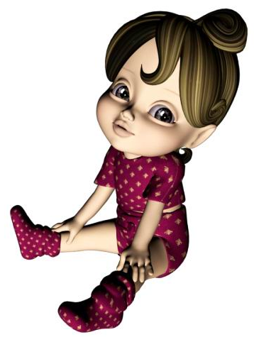

корова – (му – у» (корова мычит), кошка – «мяу»

(кошка мяукает), собака - … ., свинья - … ,

лошадь - … ,овца - … .

10. **«Кто что делает»** (подбор действий

к существительным):

повар - варит, портниха - ....